Opis przedmiotu zamówienia
Nazwa i opis przedmiotu | Ilość
1. Kuchenka mikrofalowa Amica AMG20M70GBIV  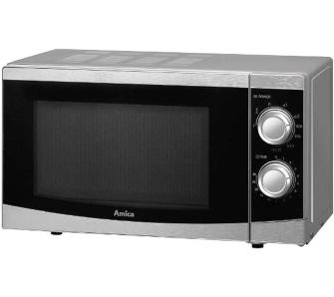  Wymiary (GxSxW) 33,5 x 45,2 x 26,2 cm  Pojemność 20 litrów  Funkcje podstawowe grill, podgrzewanie  Moc mikrofal 700 W  Moc grilla 900 W | 8 szt
2. Lodówka INDESID LR6S1S  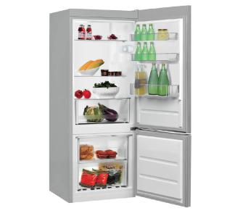  Wymiary bez elementów wystających (WxSxG) 158,7 x 59,5 x 65,5 cm  Kolor srebrny  Kolor / wykończenie frontu srebrny  Kolor / wykończenie boków srebrny  Położenie zamrażarki na dole  Sterowanie mechaniczne  Zmiana kierunku otwierania drzwi tak  Liczba termostatów 1  Liczba agregatów 1  Klasa klimatyczna SN, T  Czas utrzymania temperatury w przypadku braku zasilania 28 godz  Klasa energetyczna A+  Pojemność użytkowa chłodziarki 196 litrów  Pojemność użytkowa zamrażarki 75 litrów  Poziom hałasu 38 dB  Wyposażenie 3 półki szklane, 3 półki w drzwiach, pojemnik na jajka, 1 szuflada na warzywa i owoce | 6 szt
3. Lodówka AMICA FK200.4  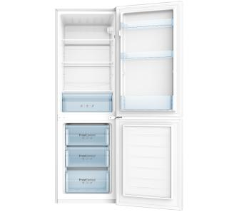  Wymiary (wys.x szer.x gł.) 144 x 47,4 x 49,5 cm  Pojemność chłodziarki / zamrażarki 109 l / 48 l  Poziom hałasu 41 dB  Zmiana kierunku otwierania drzwi tak  Kolor biały  Położenie zamrażarki na dole  Sterowanie mechaniczne  Zmiana kierunku otwierania drzwi tak  Liczba termostatów 1  Liczba agregatów 1  Klasa klimatyczna N, ST  Czas utrzymania temperatury w przypadku braku zasilania 16 godzin  Klasa energetyczna A+  Pojemność użytkowa chłodziarki 109 litrów  Pojemność użytkowa zamrażarki 48 litrów  Poziom hałasu 41 dB  Wyposażenie 3 półki szklane, 3 półki w drzwiach, pojemnik na jajka, 1 szuflada na warzywa i owoce, Wyposażenie 3 szuflady | 2 szt
4. Czajnik bezprzewodowy BOSCH TWK7601  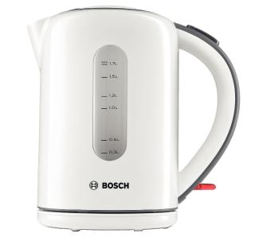  Pojemność 1,7 litra  Moc 2200 W  Wykonanie tworzywo sztuczne  Funkcje dodatkowe automatyczny wyłącznik po zagotowaniu wody, bezpiecznik termiczny  Filtr antyosadowy tak  Element grzejny płaska grzałka płytowa | 12 szt
5. Warnik do wody 10 l Royal Catering RCWK 10A 11,5  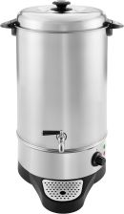  Warnik 10 litrowy z ociekaczem .Warnik do wody jest odpowiedni do zagotowywania wrzątku, przyrządzania wielu napojów na ciepło. Sprzęt ma pojemność wlewczą równą 10 litrów, a całkowitą 11,5 litra. Termostat pozwala na ustawienie temperatury zadanej w zakresie od 55 do 100°C. Pięciostopniowa regulacja pozwala wybrać temperaturę odpowiednią do zagotowania wody, zaparzenia kawy, herbaty itp. Stal szlachetna, z której wykonano warnik do wody, cechuje się nowoczesnym wyglądem oraz trwałością. Jest odporna na korozję i mechaniczne uszkodzenia (np. zarysowania). Urządzenie posiada zabezpieczenie przed przegrzaniem z zewnętrznym przyciskiem reset (umiejscowionym pod spodem urządzenia). Gdy w warniku znajduje się mała ilość wody włącza się zabezpieczenie termiczne, które chroni grzałkę przed przepaleniem. Model RCWK 10A. Napięcie 230 V Moc 1600 W Zakres temperatury od 55 do 100 °C Materiał obudowy Stal szlachetna, tworzywo sztuczne Pojemność całkowita 11,5 l Pojemność wlewcza 10 l Wymiary (DxSxW) 32,8 x 32,8 x 49 cm Waga 2,7 kg | 1 szt
6. Lodówka WHIRLPOOL BLF5121OX  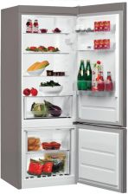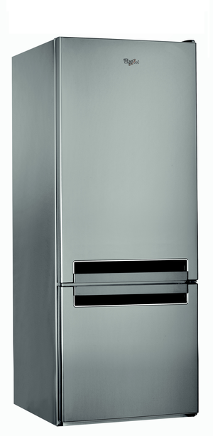  Wymiary (WxSxG) [cm] 156 x 59.5 x 65.5  Pojemność użytkowa chłodziarki [l] 196  Pojemność użytkowa zamrażarki [l] 75  Roczne zużycie prądu 255 kWh = 155.55 zł  Sterowanie smartfonem Nie  Zmiana kierunku otwierania drzwi Tak  Poziom hałasu (dB) 38  Kolor Inox  Lodówka BLF5121OX jest wyposażona w 32-litrowy pojemnik na warzywa i owoce z przesuwnym separatorem.  Dzięki technologii Less Frost w lodówce BLF5121OX lód formuje się wyłącznie na ściankach komory mrożenia, co znacznie że j rozmrażanie skróci czas całego procesu.  Funkcje dodatkowe Regulacja temperatury  Sterowanie elektroniczne  Liczba półek 4  Liczba pojemników na warzywa 1  Liczba pojemników w zamrażarce 2 | 2 szt
7. Lodówka BEKO TST1402  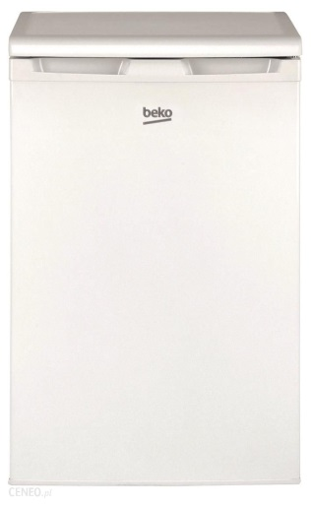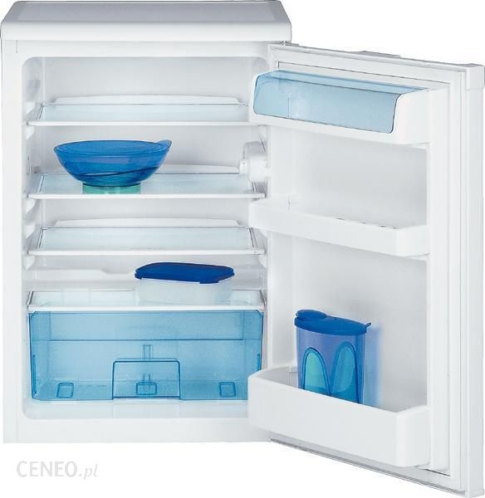  Lodówka BEKO TSE 1402 Biała  Wymiary (WxSxG) [cm] 84 x 55 x 60  Pojemność użytkowa chłodziarki [l] 130  Roczne zużycie prądu 116 kWh = 70.76 zł  Zmiana kierunku otwierania drzwi Tak  Poziom hałasu (dB) 39  Kolor Biały  Klasa energetyczna A+  Sterowanie – mechaniczne  Rodzaj półek Szklane  Liczba półek 3  Liczba pojemników na warzywa 1 | 4 szt
8. Kuchenka mikrofalowa BEKO MOC20100W  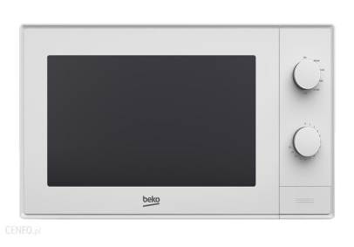  Kuchenka mikrofalowa Beko to wolnostojące urządzenie o wymiarach 45,2 x 26,2 x 32,5 cm (szer. X wys. X gł.), objętość do 20 litrów.  Drzwi otwierają się w lewo jednym naciśnięciem przycisku. Funkcja rozmrażania  Moc mikrofalówki 700 W  Liczba poziomów wydajności 5 | 2 szt
9. Kuchenka elektryczna Esperanza Cotopaxi EKH004K czarna  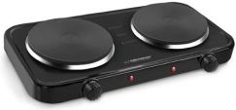  Płyta wolnostojąca - 2 pola grzejne  Kolor Czarne  Lampka sygnalizacyjna Tak  Moc 2000 W  Ochrona przed przegrzaniem Tak | 1 szt
10.Ekspres do parzenia kawy De'Longhi ECAM 350.55.B  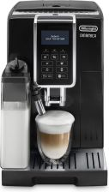  Typ ekspresu automatyczny  Ciśnienie 15 barów  Moc 1450 W  Rodzaj kawy ziarnista, mielona  System spieniający mleko wbudowany pojemnik na mleko  Młynek stalowy żarnowy  Pojemność zbiornika na wodę 1,8 litra  Pojemność zbiornika na kawę 300 g  System grzewczy Thermoblock  Sterowanie elektroniczne  Wyświetlacz wyświetlacz LCD  Kolor czarny  Regulacja wysokości dyszy tak  Menu w języku polskim tak  Zastosowane technologie spienianie mleka DeLonghi LatteCrema  Dostępne napoje Caffe Latte, Cappuccino, Espresso, Espresso Doppio, Espresso Macchiato, Latte Macchiato, Ristretto  Parzenie dwóch kaw jednocześnie tak  Funkcja Moja kawa tak  Regulacja stopnia zmielenia kawy tak  Regulacja ilości zaparzanej kawy tak  Regulacja mocy kawy tak  Higiena i czyszczenie ekspresu automatyczny program czyszczenia i odkamieniania  Funkcje dodatkowe funkcja oszczędzania energii, podgrzewanie filiżanek  Wymiary (szer. x wys. x głęb.) 236 x 348 x 429 mm  Wyposażenie pojemnik na mleko, instrukcja obsługi w języku polskim, karta gwarancyjna | 1 szt
11. Ekspres do parzenia kawy DeLonghi Magnifica S Cappucino ECAM 22.360.S  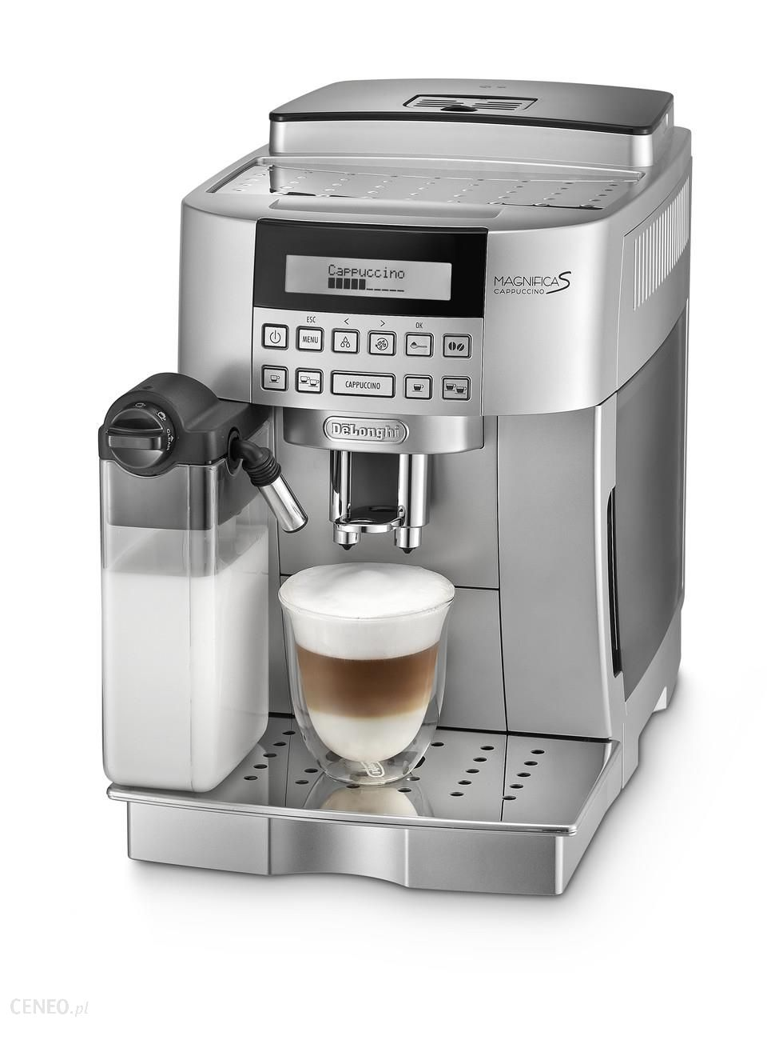  Wymiary (szer. x głęb. x wys.) (cm): 23.8x43x35.1  Waga (kg): 9  Napięcie znamionowe/ częstotliwość (V~Hz): 220/240~50/60  Moc wejściowa (W): 1450  Kolor: Srebrny  Ciśnienie pompy (bar): 15  Ustawienia mocy kawy: tak  Sygnalizator dżwiękowy: tak  Automatyczne czyszczenie systemu spieniania mleka: tak  Automatyczne wyłączanie: tak  Pojemność zbiornika na ziarna (g): 250  Wskaźnik czyszczenia systemu spieniania mleka: tak  Pojemnik na fusy (n°): 14 filiżanek / 72 h  Stosowanie kawy mielonej: tak  Podstawka na filiżanki: tak  Program odkamieniania, czyszczenia i płukania: tak  Regulowana wysokość adaptera do kawy (min-max): 86 - 142 mm  Wyświetlacz: 2-liniowy  Funkcja oszczędzania energii: tak  System IFD: tak  Cichy młynek z 13-stopniową regulacją mielenia: tak  Wyłącznik zasilania: tak  Programowalna godzina włączenia: tak  Programator twardości wody: tak  Wyjmowana tacka spływowa ze wskaźnikiem poziomu wody:tak  Wyjmowany system zaparzający: tak  Wyjmowany zbiornik na wodę :tak  Wybór pojedynczej filiżanki: tak  Wybór 2 filiżanek: tak  Tryb czuwania: tak  Filtr do wody: tak | 3 szt
12. Pralko suszarka Candy Smart CSWS 485TDR/5-S  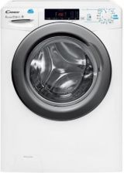  Wysokość 85 cm  Szerokość 60cm  Głębokość 52cm  Ilość obrotów wirówki - 1400 obr/min  Ładowność Pralko suszarki 8 kg  Ładowność suszarki: 5 kg  Pralko suszarki Klasa energetyczna A  Klasa prania - A  Klasa wirowania A  Ładowanie - Od frontu  Kierunek otwierania -Na lewo  Poziom hałasu prania - 61 dB  Poziom hałasu wirowania 79 dB  Kolor - Pralko suszarki Białe  Kolor drzwi - Szare i srebrne  Funkcje - Zwalczanie alergenów STEAM > Pralko suszarki z funkcją: Zwalczanie alergenów STEAM  Liczba programów -16 | Szt 1

